Автор: Борисенко Людмила Борисовна, учитель математики
КГУ «Общеобразовательная школа №1 поселка Жолымбет отдела образования образования по Шортандинскому району управления образования Акмолинской области»
Поурочный план по геометрии, 8 класс
Тема: «Теорема Фалеса, средняя линия треугольника и трапеции»

Раздел: | 8.1A Многоугольники. Исследование четырехугольников
ФИО педагога | Борисенко Людмила Борисовна
Дата | 12.10
Класс 8 | К-во присутствующих | Количество отсутствующих
Тема урока № 5 | Теорема Фалеса, средняя линия треугольника и трапеции
Цели обучения в соответствии с учебной программой | 8.1.1.7 знать и применять теорему Фалеса;  8.1.1.9 делить отрезок на n равных частей с помощью циркуля и линейки;  8.1.1.12 доказывать и применять свойство средней линии треугольника;  8.1.1.13 доказывать и применять свойство средней линии трапеции;
Цели урока | Достичь качественного усвоения новой темы максимальным количеством учащихся. Определить уровень задолженности по ЗУН. Выявить и устранить недостатки в объяснении темы. Выработать интерес и мотивацию к качественному усвоению предмета, как критерий успешного человека.
Критерии оценивания | Учащиеся:  знают теорему Фалеса, свойства средней линии трапеции и треугольника, могут применять при решении задач

Ход урока
Этапы урока | Деятельность учителя | Деятельность ученика | Оценивание | Ресурсы
Начало урока  7 мин  (8.00 -8.07) | - Организационный этап (этап целеполагания) :  Цель: организовать начало урока. Проверить готовность учеников к уроку .  Озвучить и записать цели урока и критерий оценивания  Пусть эпиграфом к сегодняшнему уроку будут слова известного философа Сократа:  «Не стыдно чего-нибудь не знать, но стыдно не хотеть учиться»  - Актуализация субъектного опыта учащихся  - Мозговой штурм  На слайде нарисованы фигуры разных цветов, можно задавать различные вопросы, например: сколько всего параллелограммов, трапеций, сколько фигур красного цвета?  - Выберите верные утверждения  С помощью метода «Толстые и тонкие вопросы» проверяются опорные темы  - Параллелограмм это четырехугольник, у которого стороны попарно равны.( да )  - Сумма углов четырехугольника 180⁰.( нет)  - Противоположные углы параллелограмма равны .( да)  - Диагонали параллелограмма равны (нет)  - Диагонали ромба пересекаются и точкой пересечения делятся пополам. ( да)  - Параллелограмм это четырехугольник у которого стороны попарно параллельны. ( да)  - Квадрат является ромбом. ( да)  - Диагонали прямоугольника равны. ( да)  - Диагонали прямоугольника пересекаются под прямым углом.  ( нет)  - Диагонали ромба являются биссектрисами его углов. ( да) | Знакомятся с планом работы.  отвечают на вопросы учителя  Записывают в рабочих тетрадях число, кл.р.  Учащиеся демонстрируют свою внимательность и память, различают фигуры по видам.  Ученик, назвавший ответ близкий к правильному, обосновывает свой отве..  работают с сигнальными карточками; зелёные карточки - верно, красные - неверно | ФО (словесное)  ФО: словесное  ФО: «Светофор» | В правом верхнем углу доски ставится качественный показатель  усвоения темы: не ниже 50%  Презентация  Параллело-грамм =9  Трапеция=2
Середина урока  1 этап  10 мин  (8.08-8.18)  4мин  (8.19 – 8.22) | - 1 этап: Изучение новой темы  Проблемная ситуация.  - Как разделить отрезок на 4 равные части без линейки? (Согнуть)  - Как разделить отрезок на три равные части?  - Токарю необходимо разрезать тонкий металлический стержень на равные части. Как токарю сделать разметки для деления данного стержня на: а) 3 b) 5 равных частей с помощью циркуля и линейки без делений?  Первое объяснение по схеме ОСУД : Теорема Фалеса и ее применение:  Решить проблемную ситуацию поможет теорема Фалеса  - Теорема Фалеса: если параллельные прямые, пересекающие стороны угла, отсекают на одной его стороне равные отрезки, то они отсекают равные отрезки и на другой его стороне.  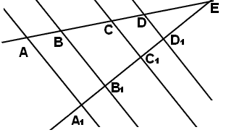  Замечание : В условии теоремы вместо сторон угла можно взять любые две прямые, при этом заключение будет тем же.  - Решение проблемной задачи: Отрезок 7 клеток разделите на 5 равных частей  - Устно решить опорные задачи:  8 см В₄  В₃ прямые //  В₂ Найти ОВ₁, В ₁В ₂ , ….  В₁  О А₁ А₂ А₃ А₄ Д  Е В  Е ?  15 7 см  143$°$ 143$°$  К 6 М 6 Р Е 5 С ? Д  В  6  А = 65$°$ К F 8 E  - Первичное закрепление: выполнение заданий.  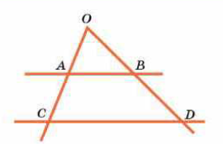  Задача 1. НПС. Стороны угла с вершиной О пересечены двумя параллельными прямыми в точках А, С, В, D соответственно. Найдите ОD, если ОA= AC=12 и ОB=5.  Рис. можно от руки  Задача 1.ППС. Отрезок 7 клеток разделите на 3 равных части  Преподаватель двигается по классу и анализирует степень усвоения учебного материала после первого объяснения. Важно увидеть: в какой части ОСУДа дети сделают ошибку.  - Организация осмысления  По окончании работы, учащиеся обмениваются тетрадями, проверяют  Критерий Дескрипторы  Применяет теорему Фалеса при решении задач применяет теорему Фалеса  доказывает равенство отрезков  находит искомый отрезок | Учащиеся пытаются разделить полоски листов на 4, 3 равные части.  Учащиеся высказывают предположения  Принимают участие в постановке темы (цели) урока  Слушают учителя, по карточке ОСУД читают теорему Фалеса  В рабочих тетрадях выполняют практическую работу  По слайдам решают задачи, объясняют. Доказывают свои выводы  Учащиеся по сигналу учителя приступают к выполнению задания.  Задача 1 ППС выполняют те учащиеся, кто хорошо понял алгоритм построения.  Поэтапная проверка выполнения заданий. На каждом уровне отдельно определяется качество исполнения | Словесная оценка учителя  ФО: словесное  На доске запись  нпс =  ппс=  оценивается уровень усвоения по ОСУД  ФО: «Светофор»  Работают с сигнальными карточками; если решили 1 задачу, то ставят красную карточку;  если решили 2 задачу, то ставится рядом красная карточка | Полоски белой бумаги  Схемы ОСУД должны быть на каждой парте  Циркуль, треугольник  презентация  Карточка -тренажер
2 этап  5 мин  (8.23-8.28)  5 мин  - -8.34) | - 2 этап изучения темы (второе объяснение по схеме ОСУД) :  Теорема Фалеса и ее применение:  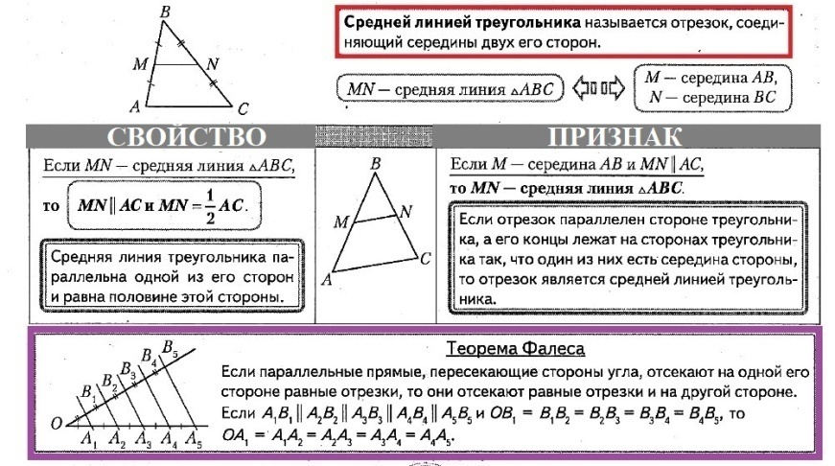  - Средней линией трапеции называется отрезок, соединяющий середины боковых сторон.  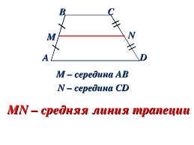  - Решение опорных задач: выполнение заданий.  Задача 1.  Задача 2.  4 см  Средняя линия трапеции равна 5, одно основание равно 4 найти другое основание  5 см  Дано: АВСД – трапеции  МК = 5 см- средняя линия  ВС = 4 см  Найти основание АД  Решение:  Средняя линия трапеции МК = (ВС + АД): 2, значит  ВС + АД = 2МК, тогда АД = 2 МК – ВС,  АД = 2 * 5 – 4 = 6  АД = 6 см | Отвечают на вопросы:  Сколько средних линий можно провести в треугольнике. Трапеции  Изучают по ОСУД  Сколько средних линий можно провести в трапеции ?  Учащиеся вначале решают задачи устно, проговаривают алгоритм решения, , учитель корректирует.  Учащиеся просматривают подробное решение задач по слайдам и карточке с ОСУД, записывают в тетрадь.  К доске сильный ученик для воспроизведения решения задачи | ФО: словесное  ФО: словесное | справочник. Учебник  Рабочая тетрадь БиС стр 18  презентация  презентация
Резерв  5 мин  (8.35 -8.40) | - Резервные задачи по тренажеру № 2, №3:  Если класс сильный, то в конце урока останется время для самостоятельной работы.  НПС – решают все  ППС – дополнительно для сильных учеников  По окончании работы, учащиеся обмениваются тетрадями.  Поэтапная проверка выполнения заданий. На каждом уровне отдельно определяется качество исполнения.  Критерий Дескрипторы  Применяет свойства средней линии треугольника и трапеции при решении задач Записывют формулу средней линии треугольника  Находят длину средней линии треугольника  Записывают формулу средней линии трапеции, выражают из формулы одно из оснований.  Вычисляют длину основания. | Решают самостоятельно задачи по тренажеру  Работают с сигнальными карточками; если решили 1 задачу, то ставят красную карточку;  если решили 2 задачу, то ставится рядом красная карточка  Поэтапная проверка выполнения заданий. На каждом уровне отдельно определяется качество исполнения | ФО  по дескрипторам  отдельно определяется качество исполнения:  НПС =  ППС =  ФО: словесное | ОСУД  презентация
Итоги урока  5 мин  (8.40 – 8.45) | - Рефлексия:  На каждом уровне отдельно определяется качество исполнения. Вносятся данные в таблицу: скорость, внимание, счет, тема и проводится полный анализ и опрос детей.  - Д/З: Выполнить конспект в справочнике по опорной схеме  - Стр 35 № 3, стр 41 № 3 | Проводится опрос по таблице:  1.Скорость – замедленные учащиеся отражают уровень навыков и умений в классе.  2. Внимание – невнимательные дети – отражает уровень организации класса.  3. Счет – ошибки в счеты отражает уровень базовых знаний. 4.Тема – происходит поиск ошибок и выписываются по порядку - «хвосты» по предыдущим темам.  Важно. Анализ всех проблем на этапе проба является основой плана следующего объяснения

ОСУД_ГЕО_8кл_Теорема Фалеса. Средняя линия треугольника и трапеции

ОСУД_ГЕО_8кл_Средняя линия трапеции
Средней линией трапеции называется отрезок, соединяющий середины боковых сторон

Тренажер_ГЕО_8кл_Теорема Фалеса. Средняя линия треугольника и трапеции

№№ | НПС | ППС
1 | Стороны угла с вершиной О пересечены двумя параллельными прямыми в точках А, С, В, D соответственно. Найдите ОD, если ОA=12см, AC=12 и ОB=5. | Отрезок 7 клеток разделите на 5 равных частей
2 | Отрезок, соединяющий середины боковых сторон равнобедренного треугольника, равен 5 см. Найти основание треугольника. | Стороны треугольника равны 4 см, 6 см, 14 см. Найти периметр треугольника, соединяющего середины его сторон.
3 | Основания трапеции равны 9 см и 13 см. Найти дину средней линии трапеции. | Найдите основание трапеции, если ее другое основание равно 9 см, а средняя линия 7 см.

Задача 2.
4 см
Средняя линия трапеции равна 5, одно основание равно 4 найти другое основание
5 см
Дано: АВСД – трапеции
МК = 5 см- средняя линия
ВС = 4 см
Найти основание АД
Решение:
Средняя линия трапеции МК = (ВС + АД): 2, значит
ВС + АД = 2МК, тогда АД = 2 МК – ВС,
АД = 2 * 5 – 4 = 6
АД = 6 смУрок геометрии , 8 класс
Учитель: Борисенко Л.Б.
Тема: «Теорема Фалеса, средняя линия треугольника и трапеции»

Этапы урока | Действия ученика А, В, С | Примечания
1.Активизация опорных знаний:
- Мозговой штурм (по слайдам посчитать фигуры, дать определения)

- Выбрать верное утвердение (зеленый - да, красный - нет)

2.Первое объяснение по схеме: Теорема Фалеса и ее применение
- Практическая работа: разделить отрезок на 5 частей

- Решение задач по готовым чертежам (устно)

4.Организация восприятия:
Выполнение задач № 1 по тренажеру: НПС (нижний порог сложности) и ППС (промежуточный порог сложности)

5.Второе объяснение по схеме : Теорема Фалеса и ее применение.

6.Закрепление:
Решение задач № 2, № 3 по тренажеру

